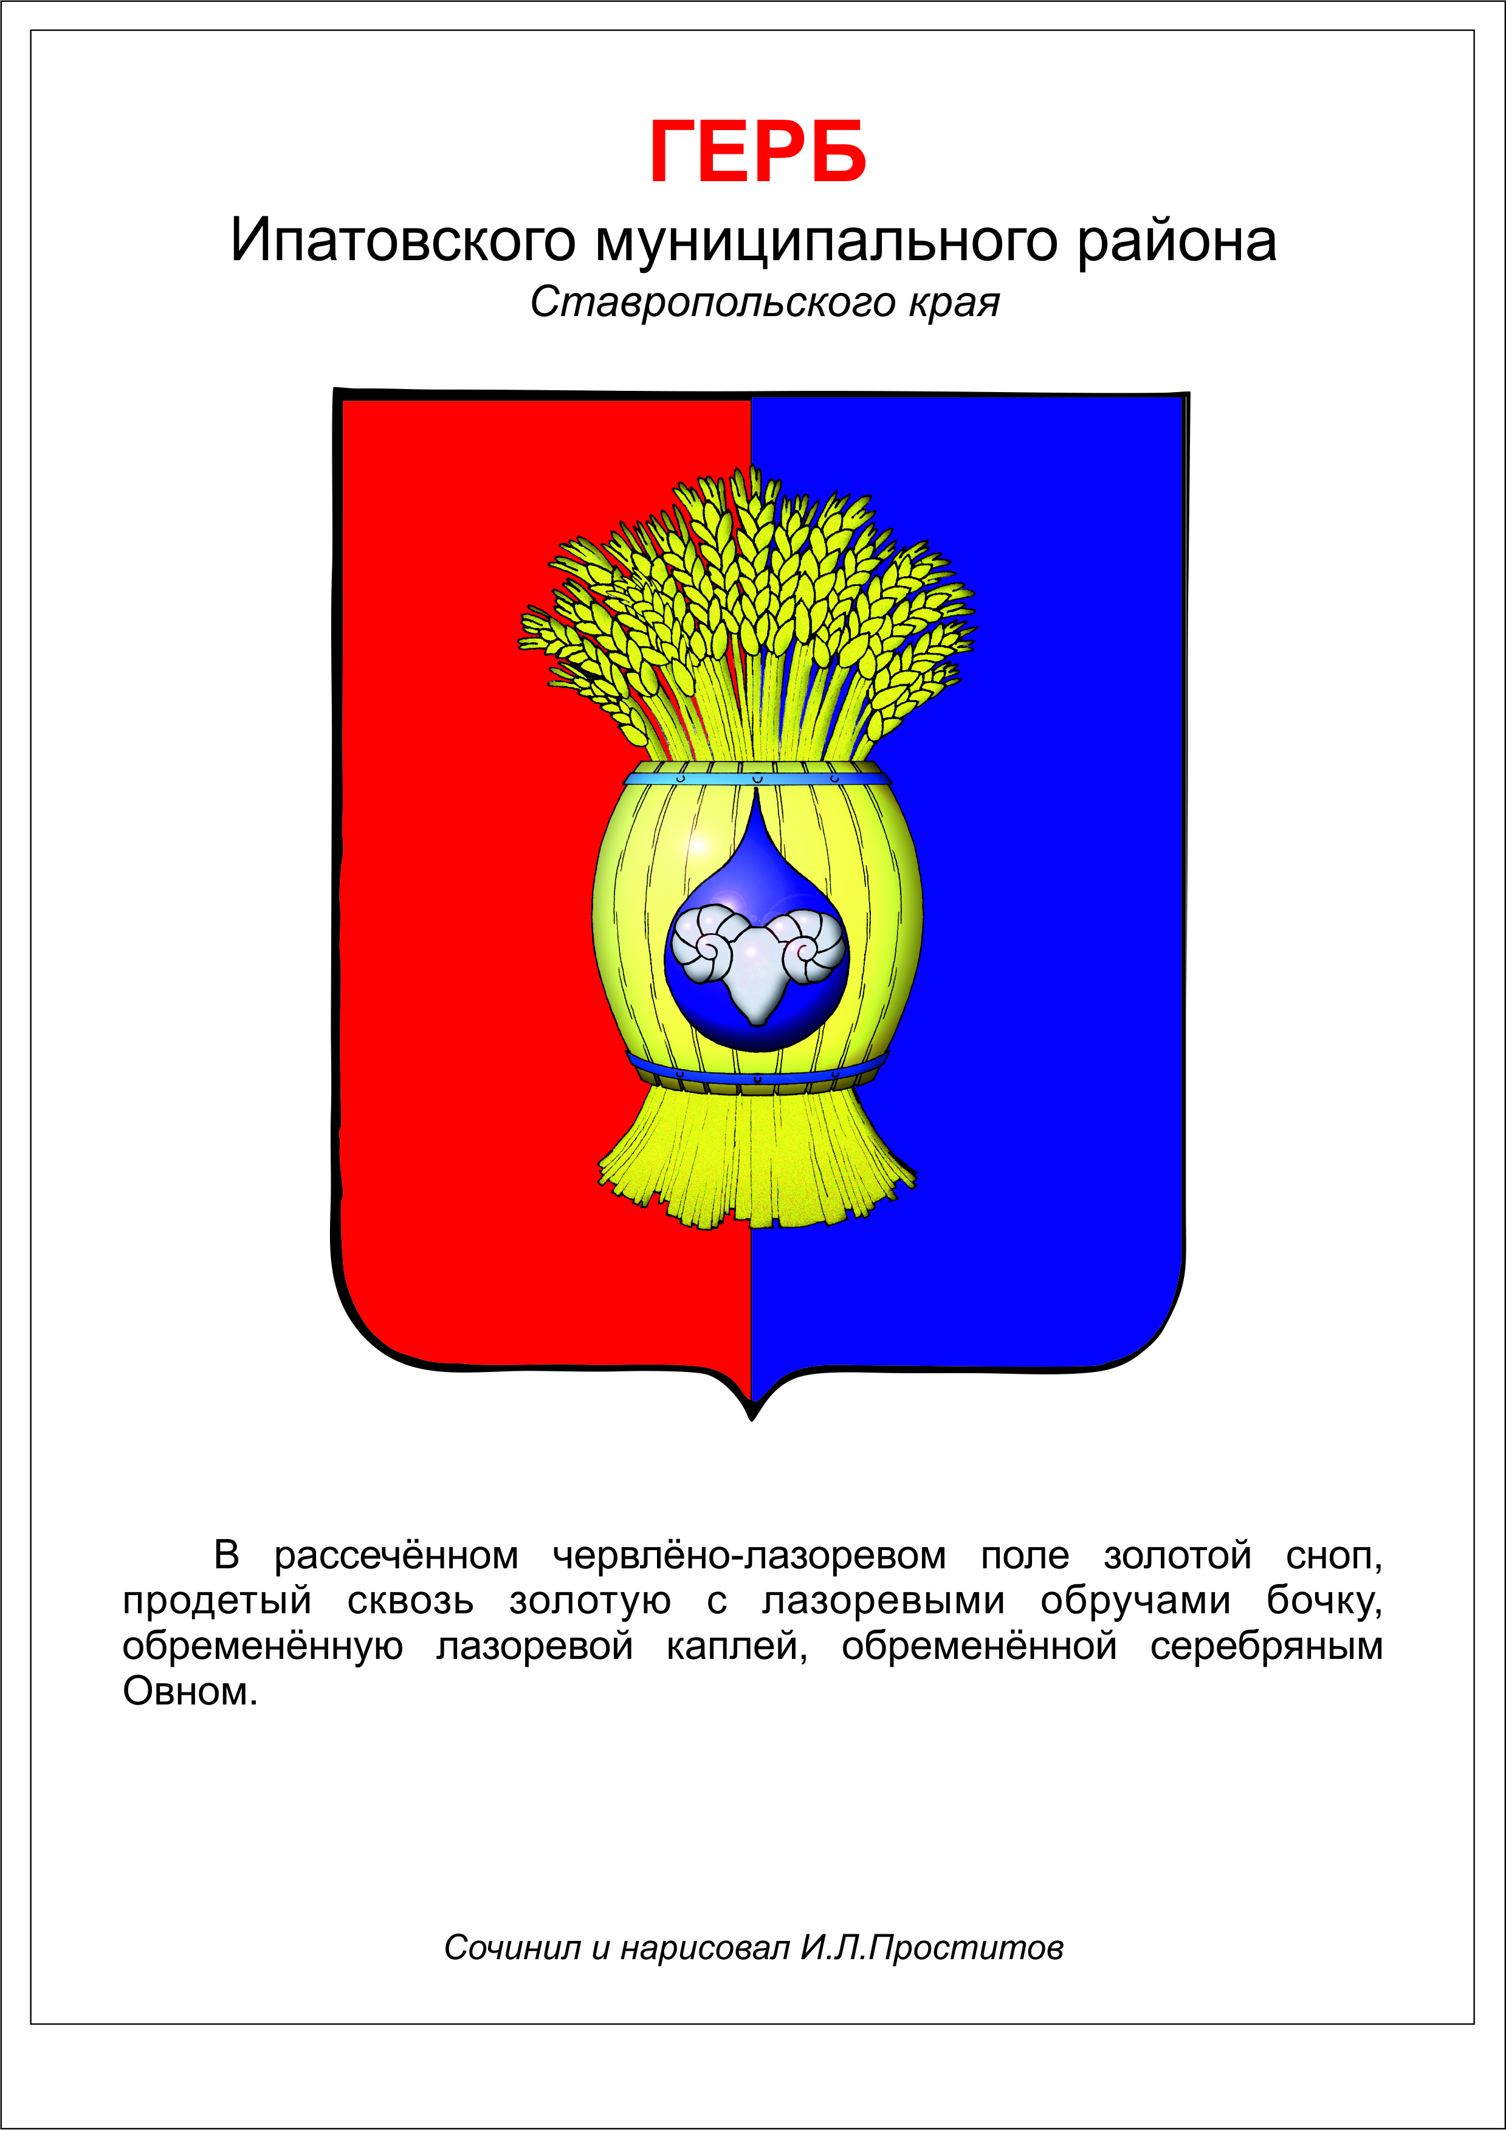
ДЕПУТАТ ДУМЫ
ИПАТОВСКОГО МУНИЦИПАЛЬНОГО ОКРУГА
СТАВРОПОЛЬСКОГО КРАЯ
2022-2027
«____» __________________ 2023 г. |  | № | ________________________
 | О проекте решения

Исполняющему обязанности
председателя Думы
Ипатовского муниципального округа
Ставропольского края,
заместителю председателя Думы
Ипатовского муниципального округа
Ставропольского края
Л.К. Балаба

Уважаемая Людмила Константиновна!

В соответствии со статьей 42 Устава Ипатовского муниципального округа Ставропольского края вносим, в порядке законодательной инициативы, для рассмотрения на очередном заседании Думы Ипатовского муниципального округа Ставропольского края проект решения «О внесении изменений в составы комитетов Думы Ипатовского муниципального округа Ставропольского края, утвержденные решением Думы Ипатовского городского округа Ставропольского края от 27 сентября 2022 года № 6».
Просим докладчиком по данному проекту на заседании Думы и профильном комитете назначить муниципального служащего аппарата Думы Ипатовского муниципального округа Ставропольского края.

Приложение:
1. Проект решения Думы Ипатовского муниципального округа Ставропольского края «О внесении изменений в составы комитетов Думы Ипатовского муниципального округа Ставропольского края, утвержденные решением Думы Ипатовского городского округа Ставропольского края от 27 сентября 2022 года № 6».
2. Пояснительная записка к проекту решения.

Депутаты Думы Ипатовского муниципального округа Ставропольского края:

Ф.И.О. депутата Думы ИМО СК | Подпись депутата Думы ИМО СК
проект
Р Е Ш Е Н И Е
Думы Ипатовского муниципального округа Ставропольского края
______________ 2023 года г. Ипатово № ___

О внесении изменений в составы комитетов Думы Ипатовского муниципального округа Ставропольского края, утвержденные решением Думы Ипатовского городского округа Ставропольского края от 27 сентября 2022 года № 6

В соответствии с Федеральным законом от 06 октября 2003 г. № 131-ФЗ «Об общих принципах организации местного самоуправления в Российской Федерации», Уставом Ипатовского муниципального округа Ставропольского края, Регламентом Думы Ипатовского муниципального округа Ставропольского края и на основании заявления депутата Думы Ипатовского муниципального округа Ставропольского края Тимофеева Александра Андреевича от 21 ноября 2023 года
Дума Ипатовского муниципального округа Ставропольского края

РЕШИЛА:

1. Внести в составы комитетов Думы Ипатовского муниципального округа Ставропольского края, утвержденные решением Думы Ипатовского городского округа Ставропольского края от 27 сентября 2022 года № 6 (с изменениями, внесенными решениями Думы Ипатовского городского округа Ставропольского края от 28 июня 2023 г. № 58, от 22 августа 2023 г. № 90) (далее - комитета) следующие изменения:
  - Исключить из состава комитета Думы Ипатовского муниципального округа Ставропольского края по местному самоуправлению, контролю за деятельностью органов и должностных лиц местного самоуправления, по защите прав граждан, охране общественного порядка и безопасности, казачеству и общественным объединениям Тимофеева Александра Андреевича.
  - Включить в состав комитета Думы Ипатовского муниципального округа Ставропольского края по социальным вопросам, вопросам образования, науки, культуры и спорта, молодёжной политике, средствам массовой информации Тимофеева Александра Андреевича.
  - Исключить из состава комитета Думы Ипатовского муниципального округа Ставропольского края по социальным вопросам, вопросам образования, науки, культуры и спорта, молодёжной политике, средствам массовой информации Дрищёву Ирину Николаевну.
  - Включить в состав комитета Думы Ипатовского муниципального округа Ставропольского края по местному самоуправлению, контролю за деятельностью органов и должностных лиц местного самоуправления, по защите прав граждан, охране общественного порядка и безопасности, казачеству и общественным объединениям Дрищёву Ирину Николаевну
2. Настоящее решение вступает в силу со дня его принятия.

Исполняющий обязанности председателя Думы
Ипатовского муниципального округа Ставропольского края,
заместитель председателя Думы
Ипатовского муниципального округа
Ставропольского края Л.К. Балаба

Проект решения вносят депутаты Думы Ипатовского городского округа Ставропольского края

Проект подготовлен консультантом-юрисконсультом Думы Ипатовского муниципального округа Ставропольского края
Ю.В. Лацинник

Пояснительная записка
к проекту решения Думы Ипатовского городского округа Ставропольского края «О внесении изменений в составы комитетов Думы Ипатовского муниципального округа Ставропольского края, утвержденные решением Думы Ипатовского городского округа Ставропольского края от 27 сентября 2022 года № 6

В соответствии с Федеральным законом от 06 октября 2003 г. № 131-ФЗ «Об общих принципах организации местного самоуправления в Российской Федерации», Уставом Ипатовского муниципального округа Ставропольского края, Регламентом Думы Ипатовского муниципального округа Ставропольского края и на основании заявления депутата Думы Ипатовского муниципального округа Ставропольского края Тимофеева Александра Андреевича от 21 ноября 2023 года депутаты Думы Ипатовского муниципального округа Ставропольского края вносят на рассмотрение проект решения Думы Ипатовского муниципального округа Ставропольского края «О внесении изменений в составы комитетов Думы Ипатовского муниципального округа Ставропольского края, утвержденные решением Думы Ипатовского городского округа Ставропольского края от 27 сентября 2022 года № 6.
Принятие проекта не потребует дополнительных расходов из бюджета Ипатовского городского округа Ставропольского края.
Проект решения соответствует Конституции Российской Федерации, федеральным законам, законам Ставропольского края.
В данном проекте решения отсутствуют внутренние противоречия и пробелы в правовом регулировании общественных отношений.
Проект решения подготовлен с соблюдением юридико-технических требований к оформлению законопроектов, утвержденных распоряжением Губернатора Ставропольского края от 24 августа 2006 г. № 683-р.
В проекте решения отсутствуют положения, которые могут вызвать коррупционные действия.

